Felhatalmazás
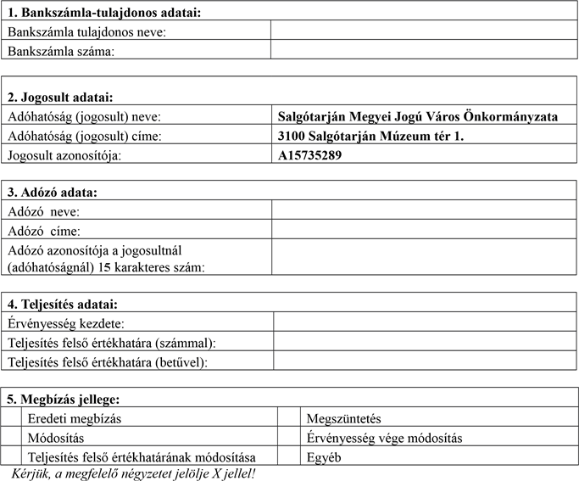
Salgótarján Megyei Jogú Város önkormányzati adóinak csoportos beszedési megbízás útján történő teljesítésére (az Ön számlavezető bankjának példánya)

6. Nyilatkozat
Jelen nyomtatvány kitöltésével és aláírásával felhatalmazom
pénzintézetet arra, hogy a fentebb megjelölt jogosultat az általam benyújtott felhatalmazásról értesítse és bankszámlámat a jogosult által benyújtott beszedési megbízás alapján – megbízásom keretei között – megterhelje. Felhatalmazásomat a kitöltési útmutató ismeretében adtam meg. Tudomásul veszem, hogy a felhatalmazási megbízás elfogadásáról, a beszedés megkezdésének tényleges időpontjáról, illetve elutasításáról és annak okáról a beszedésre jogosulttól az adózó kap értesítést.
Kelt: | Kelt:
Bankszámla tulajdonos aláírása | Átvevő hivatalos aláírása

Tisztelt Ügyfelünk!

Salgótarján Megyei Jogú Város Polgármesteri Hivatala fontosnak tartja, hogy az Ön igényeinek megfelelő kényelmes szolgáltatást nyújtson az adófizetés területén is. Bankszámlával rendelkező T. Ügyfeleink egy korszerűbb adófizetési módot választhatnak, így önkormányzati adóikat – kivéve a késedelmi pótlékot – sorbaállás nélkül és mindig időben fizethetik. A folyószámlás fizetési mód előnyei: a fizetés rendszeres, automatikus és biztonságos, limit megadásával korlátozhatja a számlájáról egyszerre lehívható összeget, bankszámla-kivonaton nyomon követheti adófizetését.
Felhatalmazása – a késedelmi pótlék kivételével – a salgótarjáni önkormányzat felé teljesítendő adó vagy adó jellegű kötelezettségére érvényes. A „Felhatalmazással” arra ad megbízást számlavezető bankjának, hogy a pénzintézet az adóhatóságtól megjelölt adóösszegeket automatikusan leemelje és a salgótarjáni önkormányzati adóhatóság megfelelő adószámláira utalja.
A kitöltött „Felhatalmazást” Önnek a SZÁMLAVEZETŐ BANKJÁHOZ kell beadnia!

Kitöltési útmutató

1. Bankszámla-tulajdonos adatai
Ön az adóját fizetheti saját, vagy más bankszámlájáról is, de a felhatalmazás kizárólag a számlatulajdonos aláírásával érvényes. Kitöltendő a bankszámla-tulajdonos neve, illetve a bankszámla száma (2 x 8 vagy 3 x 8 karakter).
2. Jogosult Adatai az űrlapon már kitöltésre kerültek.

3. Adózó adata
Értelemszerűen, akinek az adófizetési kötelezettség teljesítését a jogszabály előírja, azaz akinek a nevére kipostázásra kerül a folyószámla, illetve a határozat. Az adózó azonosítója a folyószámlán vagy határozaton a „befizető azonosítóként” olvasható (15 karaktert tartalmazó szám).

4. Teljesítés adatai
Az érvényesség kezdete azt jelenti, hogy Ön ettől a dátumtól biztosítja számunkra, hogy a számláját az esedékes összegekkel megterheljük. A teljesítés felső értékhatára mező kitöltésével adható meg az a legnagyobb összeg, amelyet az Ön bankja egy alkalommal átutalhat. Az ezt meghaladó beszedési megbízást az Ön bankja köteles visszautasítani. A limit megadásakor kérjük, legyen figyelemmel arra, hogy az adómérték évente változhat, ebben az esetben a felső határ módosítása szükséges.

5. Megbízás jellege
Önnek első esetben az eredeti megbízásnál kell jelölést tennie. Későbbiekben igény szerint dönthet a megszüntetésről, illetve a módosításokról.

6. Nyilatkozat
A felhatalmazás csak akkor érvényes, ha a nyilatkozatot kitölti, és a bankszámla-tulajdonos aláírja.

Felhívjuk a figyelmét arra, hogy a 3. pontban szereplő befizető azonosító képzése az Adóhatósági Irodánál egyedileg történik. Erről a kibocsátott folyószámláink adnak felvilágosítást az azokon feltüntetett „Befizető-azonosító” (17 karakteres) számmal.

Salgótarján Megyei Jogú Város Önkormányzat Adóhatósága

Kérjük, hogy a későbbi félreértések elkerülése végett egy aláírt és átvett példányt (akár másolatban is) megőrizni szíveskedjék.

